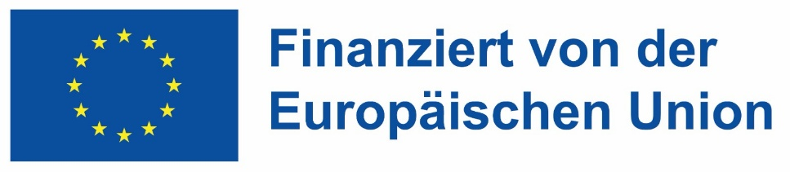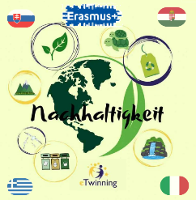
„Mit finanzieller Unterstützung der Europäischen Union. Die geäußerten Ansichten und Meinungen entsprechen jedoch ausschließlich denen der Autor*innen und spiegeln nicht notwendigerweise die der Europäischen Union oder den Tempus Közalapítvány wider. Weder die Europäische Union noch die fördernde Stelle können dafür verantwortlich gemacht werden.“
Projektnummer: 2023-2-HU01-KA220-SCH-000169980

Liceo Scientifico Statale “Enrico Fermi” Sciacca”

Unterrichtseinheit (UE): „Wasser ist Leben“
Fokus: Basiswortschatz, biologische Bedeutung und täglicher Wasserverbrauch.
- Lernziele: Die Schüler lernen die Aggregatzustände des Wassers, den Wasserkreislauf und den Wortschatz rund um den Haushalt.
- Erasmus-Aktivität: „Mein Wasser-Tagebuch“: Die Schüler notieren drei Tage lang ihren persönlichen Wasserverbrauch auf Deutsch (z. B. „Ich dusche 5 Minuten“, „Ich trinke 2 Liter“).
- Partner-Vernetzung: Vergleich des durchschnittlichen Pro-Kopf-Verbrauchs zwischen Italien, Griechenland, der Slowakei und Ungarn mithilfe von Grafiken auf Deutsch.
- Endprodukt: Ein digitales Poster (z. B. mit Canva) mit dem Titel: „10 Tipps zum Wassersparen“.

Arbeitsblatt: Mein Wasser-Fußabdruck (UE 1)
Name: ____________________ Data: ____________________

1. Wortschatz: Wasser im Alltag
Verbinde das Verb mit dem passenden Bild oder der Aktion.
- Zähne putzen ➡️ [ ] ca. 2–5 Liter
- Duschen ➡️ [ ] ca. 30–50 Liter
- Die Toilette spülen ➡️ [ ] ca. 6–9 Liter
- Händewaschen ➡️ [ ] ca. 1–2 Liter
- Trinken ➡️ [ ] ca. 2 Liter pro Person

2. Mein Wasser-Tagebuch (Hausaufgabe)
Wie oft machst du das pro Tag? Fülle die Tabelle aus.
Aktivität | Wie oft? | Liter (geschätzt)
Ich trinke Wasser. | ______ | ______ Liter
Ich dusche. | ______ | ______ Liter
Ich wasche mir die Hände. | ______ | ______ Liter
Ich benutze die Spülmaschine. | ______ | ______ Liter
GESAMT |  | ______ Liter

3. Erasmus-Vergleich: Italien vs. Partnerländer
Schau dir die Daten an und ergänze die Sätze mit mehr oder weniger.
- Italien: 243 Liter pro Person
- Griechenland: 170 Liter pro Person
- Ungarn: 110 Liter pro Person
- Slowakei: 80 Liter pro Person
- In Italien verbrauchen wir ______________ Wasser als in der Slowakei.
- In Ungarn verbrauchen die Menschen ______________ Wasser als in Griechenland.
- Warum ist das so? (Diskussion in der Klasse).

4. Kreative Aktivität: „10 Tipps zum Wassersparen“
Schreibe 3 Sätze im Imperativ (Du-Form), um Wasser zu sparen.
- Beispiel: Mach den Wasserhahn beim Zähneputzen zu!

Wortschatzhilfe (Glossar)
- Der Verbrauch: il consumo
- Sparen: risparmiare
- Der Wasserhahn: il rubinetto
- Die Umwelt: l’ambiente
- Kostbar / Wertvoll: prezioso

